Практическое занятие №2
Построение и анализ нелинейных узлов замен БСШ
Общий план.
Программа по булевым функциям.
1) Биективный нелинейный узел замен: его представления в виде таблицы, в виде булевых функций, перевод из одного представления в другой.
- пример на доске,
- самостоятельное задание,
- посмотреть в программе.
2) Математическая модель нелинейных узлов замен. Свойства нелинейных узлов замен: сбалансированность, нелинейность, автокорреляция, КР, алгебраическая степень.
- пример на доске,
- посмотреть в программе.
3) Как строятся нелинейные узлы замен: случайный поиск (привести пример, посмотреть в программе), метод Московченко (рассказать, посмотреть в программе). Посмотреть свойства получаемых нелинейных узлов замен. Сравнить методы.

(1)
1. Примеры на доске.
Что такое нелинейные узлы замен и для чего они нужны.
Основным и наиболее важным элементом современных блочных симметричных криптографических средств защиты информации являются нелинейные узлы замен (блоки усложнения, нелинейные блоки подстановок), свойства которых непосредственно влияют на эффективность разрабатываемых механизмов обеспечения безопасности информационных технологий.
Характерной особенностью блочного криптографического преобразования информации является использование в качестве шифрующих функций операций нелинейного перемешивания (нелинейных S-блоков, или нелинейных узлов замены).
В целом можно констатировать, что стойкость методов блочного криптографического преобразования информации базируется, прежде всего, на стойкости нелинейных узлов замен.
В методах блочного криптографического преобразования информации нелинейные узлы замен осуществляют преобразование n входных бит в m выходных бит. В случае, если n = m, то такой узел называют биективным, в противном случае – небиективным. Дополнительно, в случае, если n > m, то такой узел называют сжимающим, иначе, если n < m, то такой узел называют расширяющим.
Нелинейные узлы замен в шифрах БСШ выполняют функцию смешивания (БСШ строятся на 2-х основных принципах – смешивание (confusion) и рассеивание (diffusion))
Представления нелинейных узлов замен.
На практике нелинейные узлы представимы в виде таблиц подстановки, имеющих вид двумерного массива двоичных чисел размерностью 2 × 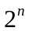. Функционирование нелинейных узлов блочных методов осуществляется следующим образом: n – битный входной вектор указывает адрес строки в таблице, а число в этой строке является выходным вектором.
В биективном узле замен каждый выход появляется равновероятно (т.е. каждый выходной элемент таблицы появляется ровно 1 раз, и при этом множество выходов равно множеству входов).
Пример биективного узла замен размерности 3x3:
0 | 1 | 2 | 3 | 4 | 5 | 6 | 7
4 | 1 | 3 | 5 | 2 | 0 | 7 | 6
Первая строка таблицы представляет собой вход, вторая строка – выход.
S-Box[0]=4
S-Box[5]=0
Пример небиективного узла замен:
0 | 1 | 2 | 3 | 4 | 5 | 6 | 7
4 | 4 | 3 | 5 | 2 | 0 | 7 | 6

Также нелинейные узлы замен можно представить в виде совокупности булевых функций. S-бокс размерности nxm можно представить как совокупность из m булевых функций от n переменных.
Пример. Разложим приведенный выше биективный нелинейный узел замен в совокупность булевых функций:
0 | 1 | 2 | 3 | 4 | 5 | 6 | 7
4 | 1 | 3 | 5 | 2 | 0 | 7 | 6
0 | 1 | 1 | 1 | 0 | 0 | 1 | 0
0 | 0 | 1 | 0 | 1 | 0 | 1 | 1
1 | 0 | 0 | 1 | 0 | 0 | 1 | 1
Представим каждый выход нелинейного узла замен в двоичном виде. Строки 3-5 приведенной таблицы представляют собой таблицы истины 3х булевых функций, составляющих S-блок (каждая строка – таблица истинности отдельной булевой функции). Видно, что у биективного узла замен все булевы функции являются сбалансированными (т.е. количество нулей и единиц последовательности булевой функции одинаково). Также и все линейные комбинации этих булевых функций являются сбалансированными. Т.е. в терминах булевых функций свойство биективности выражается через сбалансированность булевых функций, представляющих нелинейный узел замен.
Для того чтобы привести совокупность булевых функций, представляющих нелинейный узел замен, к табличному представлению делаем аналогичное преобразование (только теперь мы из двоичного представления чисел переходим к десятичному).
2. Самостоятельное задание.
Задания:
- Написать произвольные биективный и небиективный S-боксы 3x3 в табличном представлении.
- Представить записанный биективный S-бокс в виде 3х булевых функций. Посмотреть – являются ли получаемые функции сбалансированными.
3. Посмотреть по программе.
Посмотреть представления произвольных биективных S-боксов различных размерностей:
- в табличном виде,
- в виде совокупности булевых функций.
(2)
1. Примеры на доске.
Формализуем процесс преобразования данных в нелинейном узле замен с помощью математической модели, позволяющей описать его внутреннюю структуру и адекватно оценивать основные показатели его эффективности.
Процесс преобразования данных в нелинейном узле замен в общем случае можно представить в виде некоторого отображения
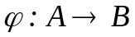,
где А – множество возможных наборов 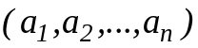, поступающих на вход S-блока; В – множество возможных наборов 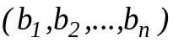, поступающих на выход S-блока.
Для формального аналитического описания внутренней структуры и оценки свойств нелинейного узла замен предлагается математическая модель, как абстрактная совокупность следующих элементов (математической символики):
- Множество входных векторов 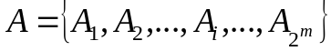, 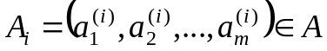, 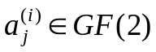, 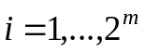, 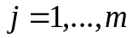, 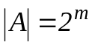;
- Множество выходных векторов 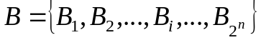, 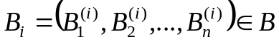, 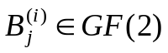, , , 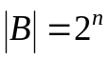;
- Множество отображений 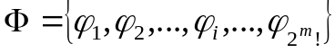 входных векторов из множества  в множество выходных векторов , т.е. 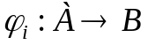, 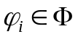, 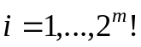, 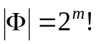;
- Каждое отображение из множества 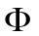 параметризируется совокупностью компонентных криптографических булевых функций , 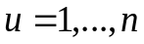, 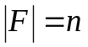. Каждый элемент множества 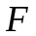 запишем в алгебраической нормальной форме:
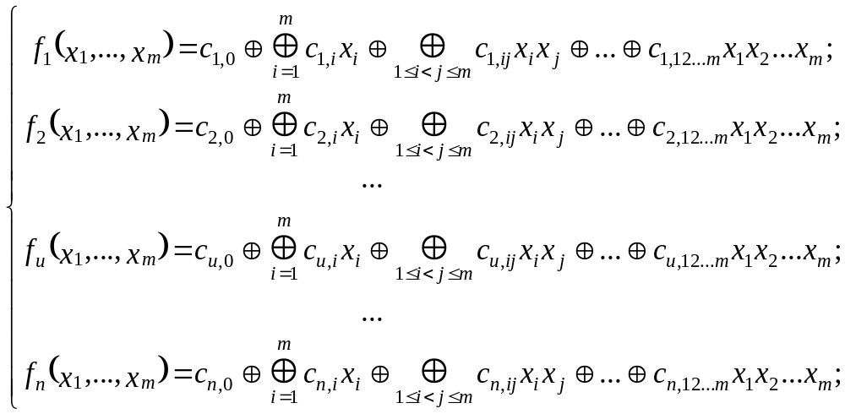
- Система ограничений:
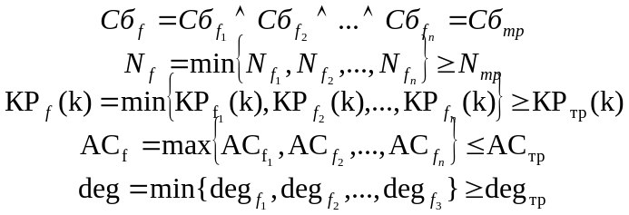,
где: 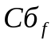, 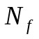, 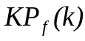, 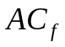, 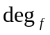- значения показателей сбалансированности, нелинейности, критерия распространения, автокорреляции и алгебраической степени, соответственно, оцененные по критерию минимального риска; 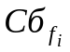, 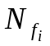, 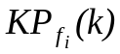, 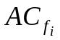, 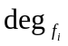 - значения показателей сбалансированности, нелинейности, корреляционного иммунитета, критерия распространения и автокорреляции булевой функции 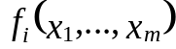, 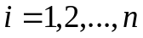; 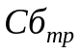, 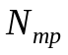, 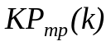, 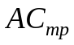, 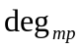 - требуемые значения показателей сбалансированности, нелинейности, критерия распространения, автокорреляции и алгебраической степени, соответственно.
- Множество компонентных нелинейных булевых функций , как полное множество функций, полученных линейной комбинацией булевых функций 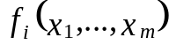 из множества 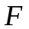, 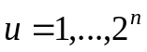, 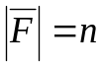:
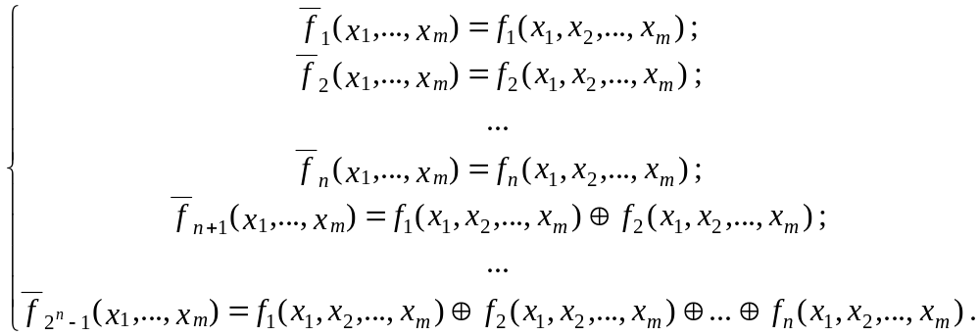
- Система ограничений:
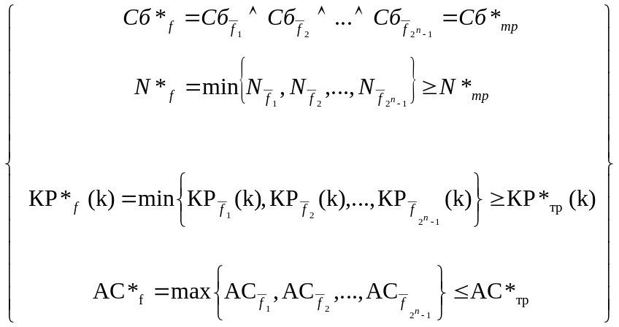,
где: 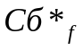, 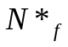, 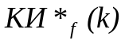, 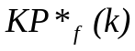, 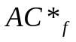 - значения показателей сбалансированности, нелинейности, критерия распространения и автокорреляции компонентных булевых функций, соответственно, оцененные по критерию минимального риска; 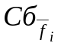, 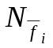, 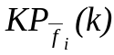, 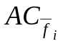 - значения показателей сбалансированности, нелинейности, критерия распространения и автокорреляции компонентной булевой функции 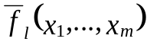, 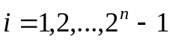; 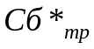, 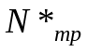, 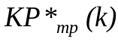, 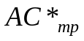 - требуемые значения показателей сбалансированности, нелинейности, критерия распространения и автокорреляции к компонентным булевым функциям, соответственно.
Все функции из множества удовлетворяют заданной системе ограничений. Узлы замен, в соответствии с предложенной моделью, задаются значениями функций 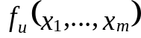, из множества , т.е. значения на выходе S-блока задаются совокупностью равенств:
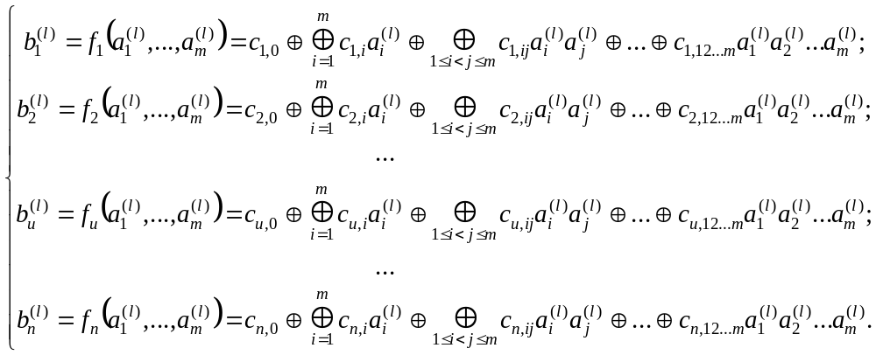
Любая функция
, 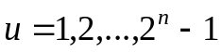,
полученная линейной комбинацией функций:
,
,
удовлетворяет системе ограничений с граничными значениями , , 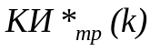, , .
Таким образом, предложенная математическая модель нелинейных узлов замен блочных симметричных средств защиты информации, на основе аналитического описания основных структурных компонентов, накладываемой системы ограничений по нелинейности, сбалансированности, критерию распространения и автокорреляции, позволяет в терминах булевой алгебры описывать внутреннюю структуру нелинейных узлов замен и оценивать основные показатели их эффективности.
Для того чтобы нелинейный узел замен был биективным необходимо, чтобы все его функции и их линейные комбинации были сбалансированными.
2. Посмотреть по программе.
Посмотреть криптографические свойства произвольных биективных S-боксов различной размерности.
(3)
1. Примеры на доске.
Существует 3 класса методов формирования нелинейных узлов замен: случайная генерация, алгебраические конструкции, эвристический поиск.

Метод случайной генерации.
Мы формируем нелинейный узел замен случайным образом (например, заполняем его табличное представление случайными числами), а затем смотрим какими криптографическими свойствами обладает сформированный S-бокс. Если сформированный узел замен не удовлетворяет критериям поиска, формируем следующий узел замен. Такой метод является очень неэффективным (посмотреть по программе).

Алгебраическая конструкция.
Существуют также различные алгебраические конструкции нелинейных узлов замен. Мы не будем их рассматривать. Алгебраические конструкции не позволяют строить нелинейные узлы замен с максимально-достижимыми показателями стойкости.

В классе эвристических методов поиска нелинейных узлов замен есть несколько основных методов: Метод Градиентного Подъема, Метод Имитации Отжига, Генетические Алгоритмы.

Рассмотрим подробно метод Имитации Отжига.
Описание метода
Пусть 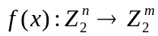- n x m S-Box. 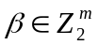, 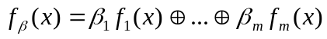 - линейная комбинация m выходов f.
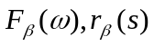- значения преобразования Уолша-Адамара и значения автокорреляции для каждой функции 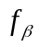.
Т.к. нелинейность булевой функции 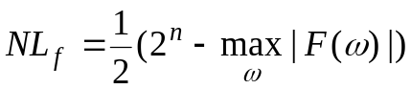, то задача повышения нелинейности может быть представлена как задача минимизации абсолютного максимального значения коэффициента Уолша-Адамара. Используется следующая функция стоимости (cost функции):
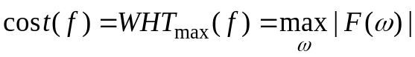.
Это применимо для оптимизации отдельной булевой функции.
Для всего же нелинейного узла замен cost функция имеет вид:
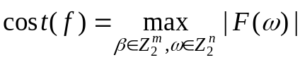.
Описание Алгоритма Имитации Отжига
Поиск начинается с некоторого начального состояния 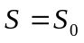. Параметр – некий контрольный параметр, известный как температура. Т инициализируется высокой температурой Т0 и постепенно снижается. При каждой температуре, выполняется определенное число MIL (Moves in Inner Loop, Шаги во Внутреннем Цикле) шагов к новым состояниям. Состояние-кандидата Y выбирается случайным образом из соседей N(S) текущего состояния. Вычисляется изменение значения функции f, . Если значение f(S) улучшается (т.е. 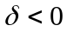 для задачи минимизации), тогда делается шаг относительно этого состояния (S=Y); если нет, то он выполняется с некоторой вероятностью. Чем хуже шаг, тем меньше вероятность, что он будет принят. Чем ниже температура T, тем менее вероятно, что ухудшающий шаг будет принят. Вероятностное принятие определяется генерацией случайного числа U в интервале (0…1) и выполнением указанного ниже сравнения. В начале температура высокая и почти каждый шаг принимается.
По мере того как температура уменьшается, становится все более трудно принять ухудшающие шаги. В конце концов, только улучшающие шаги позволяются и процесс застывает. Алгоритм прерывается, когда встречается критерий остановки. Общий критерий остановки (был применен в данной работе) – остановка поиска при достижении заданного числа MaxIL внутренних циклов, или когда некоторое максимальное число MUL последовательных непродуктивных внутренних циклов было выполнено (т.е. без единого принятого шага). Также лучшее достигнутое состояние записывается, т.к. поиск может в действительности выйти из него и впоследствии быть не в состоянии найти состояние подобного качества. В конце каждого внутреннего цикла температура понижается. Самый простой путь понижения температуры – умножение на константу охлаждения в интервале (0…1) (геометрическое охлаждение).
Алгоритм
S=S0
T=T0
repeat (Повтор) {
for (int i=0;i<MIL;i++)
{
выбрать Y N(S)
=f(Y)-f(S)
если (<0), то
S=Y
иначе
сгенерировать U=rnd(0,1)
если (U<exp(-/T)), то S=Y
}
T=Tx
}
пока (until) критерий остановки не достигнут.

Метод Московченко.
Синтез нелинейного узла замен можно реализовать итеративной процедурой поэлементного вероятностного формирования множества с последовательной проверкой криптографических свойств функций на соответствие установленной системе ограничений. Следовательно, вероятностная модель формирования нелинейного узла замен описывается следующими структурными элементами:
- Система ограничений по нелинейности и автокорреляции криптографических булевых функций. Используется как исходная информация, задающая основные параметры вычислительного метода формирования криптографических булевых функций посредством градиентного поиска;
- Процедуры вычислительного поиска криптографической булевой функции методом градиентного спуска. По введенным ограничениям с использованием предложенного метода осуществляется вероятностный поиск булевой функции. Результатом является случайно сформированная булева функция, удовлетворяющая требуемым значениям нелинейности и автокорреляции;
- Система ограничений на компонентные криптографические булевы функции и их линейные комбинации. Используется как исходная информация, задающая основные параметры отбора случайно формируемых булевых функций, удовлетворяющих требуемым значениям нелинейности и автокорреляции;
- Процедуры проверки выполнения системы ограничений на компонентные функции и их линейные комбинации. Формируемые булевы функции с требуемыми значениями нелинейности и автокорреляции подвергаются проверке на соответствие системным требованиям, т.е. на пригодность использования в совокупности с другими булевыми функциями;
- Процедуры отбора функций, удовлетворяющих заданным требованиям. Функции, прошедшие проверку на соответствие системным требованиям отбираются для дальнейшего использования в нелинейном узле замен;
- Процедуры отбраковки функций, не удовлетворяющих заданным требованиям и формирование запроса на следующую функцию. Функции, не прошедшие проверку на соответствие системным требованиям отбраковываются (не используются). Формируется запрос на вероятностный поиск следующей булевой функции с помощью предложенного метода;
- Формирование множества компонентных криптографических булевых функций и соответствующей таблицы замен. Из отобранных по критерию соответствия системным требованиям булевых функций формируется множество , соответствующая таблица замен и синтезируется устройство, реализующее заложенную в него логику преобразований.

Вычислительный алгоритм формирования нелинейных узлов замен для блочных симметричных средств защиты информации
На вход алгоритма подаются две системы ограничений на криптографические свойства отбираемых m булевых функций. Одна система задается для отдельных функций, другая – для всех линейных комбинаций этих функций.
Некоторая функция j, j ≤ m, фиксируется и считается отобранной для нелинейного узла замены, если выполняются следующие условия:
- функция удовлетворяет заданной системе ограничений на отдельную функцию по сбалансированности, нелинейности, автокорреляции;
- любая линейная комбинация из найденных t функций, t ≤ m, удовлетворяет системе ограничений на линейные комбинации функций по сбалансированности, нелинейности, автокорреляции;
- все возможные 2^{m} выходные комбинации n_{вых} от 2^{n} входных комбинаций n_{вх} являются равновероятно и равномерно распределенными между выходными комбинациями: n_{тр} = n_{вх} / n_{вых}.
Выходными данными алгоритма являются m нелинейных булевых функций с требуемыми криптографическими свойствами, непосредственно представляющие собой нелинейный узел замены для блочного метода преобразования информации.

Сравнительная таблица методов формирования нелинейных узлов замен по нелинейности.
Метод | Размерность n
Метод | 5 | 6 | 7 | 8
Случайная генерация | 8 | 20 | 44 | 98
Градиентный подъем | 10 | 20 | 46 | 100
Модельная закалка | 10 | 22 | 48 | 102
2. Посмотреть по программе.
1) Сформировать несколько нелинейных узлов замен методами:
- случайной генерации;
- алгебраической конструкцией;
- имитации отжига;
- методом Московченко,
и посмотреть какими криптографическими свойствами обладают сформированные узлы замен.
2) Сравнить по эффективности методы формирования нелинейных узлов замен (метода случайной генерации, алгебраической конструкции, метода имитации отжига и метода Московченко). Сформировать по 100 нелинейных узлов замен каждым методом и посмотреть – какие в среднем получаются свойства у формируемых функций. Сделать сравнительный анализ.

